Chủ đề: [Giải toán 6 Cánh Diều] - Toán lớp 6 tập 1 - Chương III. Hình học trực quan.
Mời các em học sinh cùng tham khảo chi tiết gợi ý giải Bài 3 trang 109 theo nội dung bài "Hình có trục đối xứng" sách giáo khoa Toán lớp 6 tập 1 sách Cánh Diều chương trình mới của Bộ GD&ĐT

Giải Bài 3 trang 109 Toán lớp 6 Tập 1 Cánh Diều
Hãy tìm một số hình có trục đối xứng trong thực tiễn.
Giải
Một số hình có trục đối xứng trong thực tiễn như:
+) Biển báo giao thông
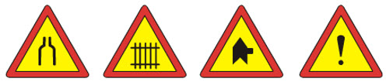
+) Hình gạch bông
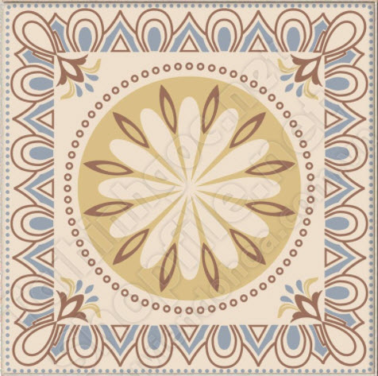
+) Hình con bướm
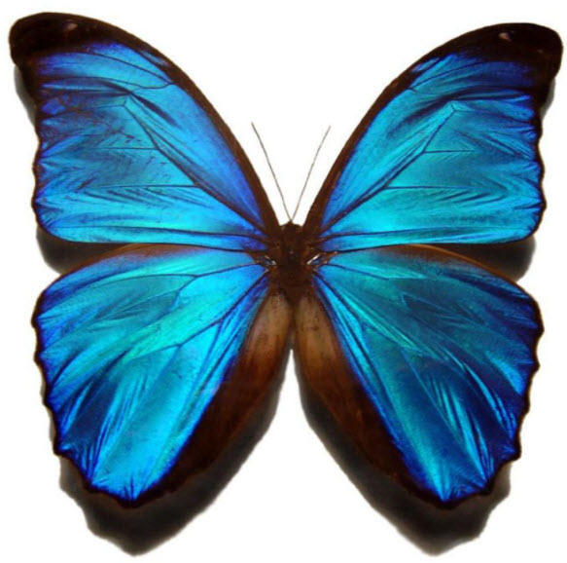
+) Hình tháp Eiffel
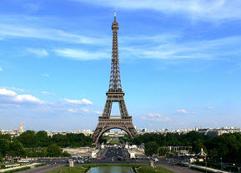
~/~
Vậy là trên đây Đọc tài liệu đã hướng dẫn các em hoàn thiện phần giải bài tập SGK Toán 6 Cánh Diều: Bài 3 trang 109 SGK Toán 6 Tập 1. Chúc các em học tốt.

